Manto X2 czarne: wysoka jakość, najlepsza cena!
Jeśli pragniesz rozpocząć swoją przygodę ze sztukami walki, koniecznie sprawdź ofertę sklepu Daniken!

Czarny niezbędnik do jiu-jitsu
Brazylijska sztuka walki, jiu-jitsu to sport walki, który młodzi adepci pięściarstwa bardzo chętnie wybierają rozpoczynając swoją przygodę na ringu. Kontaktowa dziedzina w której zawodnicy walczą głównie w parterze (znajdując się w pozycji klęczącej lub leżącej). Aby stać się adeptem dziedziny, konieczne będą nie tylko umiejętności, ale również właściwy strój. Coś dla początkujących zawodników przygotowała firma Manto X2.
Jakimi regułami rządzą się rozgrywki?
Podstawowe chwyty w jiu-jitsu to dźwignia i podduszanie przeciwnika. Ze względu na obierane przez zawodników pozycje, każdy z nich może oznajmić koniec sparingu poprzez uderzenie otwartą dłonią w matę. Wyróżniamy dwa rodzaje walki - w kimonie (takim jakie proponuje firma Manto X2 w czarnym kolorze) lub bez. Niejednokrotnie zawodnicy dziedzin japońskiej i brazylijskiej sztuki kłócą się o przywództwo w tej dziedzinie - jiu-jitsu czerpie bowiem z tradycji pięściarstwa japońskiego.

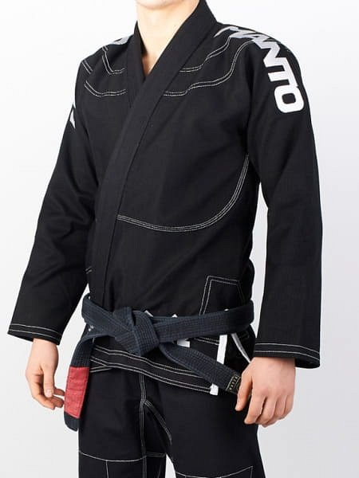
Manto X2 - coś dla Ciebie!
Opanowanie wybranych chwytów w tej dziedzinie sportu daje sporą przewagę przeciwnika. W końcu odpowiednie ruchy i umiejętne użycie kończyn jest podstawą sztuki walki. W zależności od umiejętności, Manto x2 czarne może posiadać pas w różnorakich kolorach. Warto wspomnieć o tym, że sztuka walki odgrywa niezwykle istotną rolę dla pań, które szukają dziedziny sportu dzięki której posiądą podstawy walki wręcz (co zapewni im ochronę podczas ataku napastnika).

